

本科学年论文(设计)

**论文题目：** 国电煤炭贸易电商平台测试用例

学生姓名**： 王 婧**

学 号**： 1831050171**

专 业**： 软件工程**

班 级**： 1802班**

指导教师**： 罗养霞 张岚**

完成日期**： 2021年 9月10日**

**学年论文成绩表**

|  |  |  |  |  |  |  |
| --- | --- | --- | --- | --- | --- | --- |
| 学生姓名 | | 王婧 | 班 级 | 1802 | 学 号 | 1831050171 |
| 二级学院 | | 信息学院 | | 专业 | 软件工程 | |
| 论文题目 | | 国电煤炭贸易电商平台测试用例 | | | 成绩 |  |
| **指**  **导**  **教**  **师**  **评**  **语** | 论文内容完整，可以体现出学生在实践训练期间的工作量。细节方面需要注意，例如，页眉上的专业是否写错，需要核实一下。大量程序的呈现需要配备一定的文字解释。图的格式也需要尽量的美观。文章的格式需要注意，比如段落间距。 | | | | | |
| 指导教师签名：  年 月 日 | | | | | |
| **系**  **意**  **见** | 签字（盖章）：  　　　　　 年 　月　 日 | | | | | |
| **二级**  **学院**  **意见** | 签字（盖章）：  　　　　　 年 　月　 日 | | | | | |

目录

内 容 摘 要 I

序 言 1

一、 概述 1

(一)论文研究背景和意义 1

1.软件测试的背景 1

2. 软件测试的意义 1

(二)实训测试的目标和意义 2

1.实训测试的目标 2

2.实训测试的意义 2

3、实训测试的内容 2

二、 需求分析和测试计划 3

(一) 需求分析 3

(二) 测试计划 3

1. 系统概述 3

2. 功能测试 3

3. 安全测试 4

4. 软件发布标准 4

5. 软件质量风险分析 4

三、 测试用例和问题表单 4

（一） 测试用例 5

1.合同管理 5

2.广告管理 5

3.登录注册 5

4.物流管理 6

5.咨询管理 6

6.订单管理 6

7.商品管理 7

8.报表管理 7

9.审核管理 7

10.交易管理 8

（二） 问题表单 8

四、 总结 9

参 考 文 献 11

国电煤炭贸易电商平台测试用例

内 容 摘 要

软件的测试是为了发现软件的缺陷，为了保证软件能够完成用户所要求的的功能。在一本专著中对测试的定义为，测试就是为了发现错误而执行的一个程序或者系统的过程。本文描述了测试的流程，在测试过程中操作的步骤，比如分析软件的需求，编写对该软件个方面的测试用例等等。在该文章中也对所编写的测试用例有一个详细的说明。

软件测试的行业现在慢慢兴起，就和软件行业一样，也在逐渐的完善，从刚开始只能程序员自己对软件的功能进行测试，到现在的产业化。在这次实训中实践了测试技术，了解巩固了测试的基本知识，在其中积攒经验，发现问题并解决问题，进行总结。

关键词：软件测试 测试用例 测试流程 问题表单 软件缺陷

Test case of Guodian coal trade e-commerce platform

Abstract

Software testing is to find software defects and ensure that the software can complete the functions required by users. In a monograph, testing is defined as the process of a program or system executed to find errors. This paper describes the test process and the operation steps in the test process, such as analyzing the requirements of the software, writing test cases for all aspects of the software, and so on. In this article, there is also a detailed description of the test cases written.

The software testing industry is slowly rising. Just like the software industry, it is also gradually improving. From the beginning, programmers can only test the functions of software to the current industrialization. In this training, I practiced the testing technology, understood and consolidated the basic knowledge of testing, accumulated experience, found and solved problems, and summarized them.

**Key words：**Software Testing Test case Test process Question form Software defect

序 言

随着计算机技术的飞速发展,它在国民经济和社会生活的各个方面得到越来越广泛和深入的应用。随着软件系系统的应用规模和其应用复杂度的不断扩大提高,由于系统软件业的生产成本以及系统使用中的软件缺陷和系统故障所致而导致的各类软件损失也必然会大量小幅度地得到减少,甚至给未来人们生活带来了巨大灾难性的后果。软件的质量己经成为了所有的软件使用者和开发人员最为关心的话题。由于软件是人脑高度智能的体现和产物,与其他科技和生产性领域不同,软件和恐慌症都有可能会导致它们的缺陷。怎样才能有效地预防并降低这些潜在的问题?答案就是软件检测。测试没有简单的机械"测试",它首先要求对产品非常熟悉,无论是从功能上还是操作上。更重要的是,我们需要了解客户的需求,并根据他们的要求进行测试,看看产品是否能满足他们的要求。从这些方面考虑,我们必须比任何人都更熟悉这个产品。测试工作是我们消除或预防各种软件缺陷及其故障的一种最有效方法和手段,促进了我们在软件测试中的基础知识和理论及相关技术应用实践中的快速推广。新的检测测试理论、测试方式、测试技巧及手段层出不穷,而且软件测试部门及其组织层出不穷。随着我国软件检测技术产业的进步飞速发展,软件测试技术也在不断的完善和提高。

1. 概述

(一)论文研究背景和意义

1.软件测试的背景

软件测试是伴随这软件的开发产生的。在最初的时候人们对测试的理解就是对代码进行调试，对测试的理解就比较的狭隘，一般都是软件开发人员来完成测试，最初测试开发还没有分开。随着软件测试的发展，软件测试最后才成为一种发现软件缺陷的活动。

现在国内的测试一般有三种形式：一是软件公司内部进行；二是用户进行测试；三是第三方测试。国内现在测试还处于初始状态，独立进行软件测试的公司并不多。只有有些大厂公司才会自己测试。但是现在国内软件测试人员的需求在不断的增加，软件测试也逐步有了市场。

1. 软件测试的意义

随着人们对软件质量的要求不断提高，软件测试作为保证软件质量的一个方法，所以所非常重要。如果不测试或者测试不严密不正确，都会让软件存在一些隐秘的错误，这就意味着用户将会承担更大的风险。一个小小的漏洞可能会让用户对软件失望，更可能会造成非常严重的后果。因此软件测试是软件生命周期中一项非常重要且非常复杂的工作，对开发公司对于用户对于软件本身来说都有非常重要的意义。

(二)实训测试的目标和意义

1.实训测试的目标

找出软件中存在的问题以及错误，通过修正错误和缺陷来提高软件的质量。本次测试通过大量的实践锻炼,提高对于社会的了解和认知能力,同时,理论也联系到了社会的实际,使他们更好地适应这个社会,跟上了社会快速健康发展的脚步。通过理论和实践相互融合,学校和社会之间的交流与沟通,可以进一步增强和提高大学生的政治思想意识和职业技术水平,尤其重视观察问题、分析发现问题、解决实际问题等综合能力,把自己培育成为积极地适应我国社会主义建设和现代化发展所需要的一批高素质、复合型人才。

2.实训测试的意义

首先必须要将其作为正式的工作人员来接受实践性的训练。要严格地遵守参加培训单位的国家有关规章制度和纪律,积极地争取并努力地完成上级领导交给我们的任务,从一件件小事情中做起,虚心地向一些有经历的同事和老师请教,尽快地适应这个环境,不断地寻找与之相比的差距,扩大自己的知识面,培养自己在实际操作方面的能力。第二,作为"旁观者"来推动其实践。在参加实训的过程中,要自觉地服从于培训机构的安排。同时,也需要我们着眼长远。从开始公司员工经营活动大局的角度来看,就需要从了解公司员工经营活动的基本规律、员工根本心态、执行企业经营职责的原则等,这种对观察和培训可以促使我从更广阔的视野和层次上熟练掌握自己的工作知识和技能,增强其适应性。了解真正的测试过程是怎样的，专业测试人员对测试的要求以及解决方法。

3、实训测试的内容

在这次实训中体验了测试人员的工作，在真正开始投入自己的工作之前,我在网上搜集并查询了很多对于测试师和技术人员的信息，他的宗旨就是尽快发现自己的软件不足,提高产品质量,降低维修成本,尽可能地满足广大客户的需要。软件测试员的最高基本素质之一便是打开砂锅就问到底;另外,他一定应该有积极的探究精神、创造力、追求完美、判断准确，还要善于排除故障等，在我读完之前，我发现自己离这些要求还很远。我进一步意识到，我必须全身心投入工作，虚心征求意见。我不得不重新开始。

另外，测试不是简单的机械“测试”，它首先要求对产品非常熟悉，无论是从功能上还是操作上。更重要的是，我们需要了解客户的需求，并根据他们的要求进行测试，看看产品是否能满足他们的要求。从这些方面考虑，我们必须比任何人都更熟悉这个产品。

我们对国电煤炭贸易电商平台的功能进行测试，对登录、广告、咨询、订单、商品等模块都要进行测试，并编写问提表单，并完善测试用例。

1. 需求分析和测试计划
2. 需求分析

开始时，项目组应召开会议，讨论和分析系统的需求。在此阶段，测试人员主要详细阅读系统的需求说明书，分析测试重点。为了编写测试计划。如果需求不明确，应与其他人员或项目经理讨论。力求对整个系统的要求有一个清晰的认识。

在该次测试中，要对合同管理，广告管理，登录注册，物流管理，咨询管理，订单管理，商品管理，报表管理，审核管理，交易管理等模块都需要进行测试，我们要了解他们应该完成那些功能，能够完成那些功能等等。

1. 测试计划

在需求分析之后，将系统分为若干个测试模块，测试计划如下：

1. 系统概述

（1）系统概述

系统为国电煤炭贸易电商平台。分为合同管理，广告管理，登录注册，物流管理，咨询管理，订单管理，商品管理，报表管理，审核管理，交易管理这几个模块。

（2）系统的目标用户

系统的目标用户是审核员，卖家，买家，用户，物流方，采购方，供应商。

1. 测试准备工作

测试的环境：Windows10，Intellij IDEA 2019.3.3，SQLYOG,java

1. 功能测试

将各个模块细分成更小的模块，在对每个功能进行设计测试用例。

（1）合同管理模块划分如下：

合同信息查询，签订合同

（2）广告管理模块划分如下：

用户查看审核信息，以及广告信息；广告申请

（3）登录注册模块划分如下：

用户注册，用户登录

（4）物流管理模块划分如下：

发起物流；查询物流；采购方购买

（5）咨询管理模块划分如下：

新增，修改资讯信息；查看资讯信息

1. 订单管理模块划分如下：

查询订单信息

1. 商品管理模块划分如下：

填写商品信息，缴纳保证金；查看商品信息；修改商品信息

1. 报表管理模块划分如下：

查看销售，月份报表

1. 审核管理模块划分如下：

注册审核，修改资质信息，查看审核信息

1. 交易管理模块划分如下：

对商品进行摘牌；查看商品信息

1. 安全测试

测试产品的安全注意事项，如是否会受到他人攻击、用户密码是否会被盗、用户数据是否会被恶意删除、程序是否会执行恶意代码、传输的内容是否会被拦截和解密等。

1. 软件发布标准

当所有功能都完成时，很难在测试工作中检测到bug。系统稳定后，可以提交给用户。

1. 软件质量风险分析

本模块是一个在线交易平台。因此，在客户支付流程、客户信息、客户账户等方面存在风险。

1. 测试用例和问题表单
2. 测试用例

在具体的测试实现之前,我们需要了解我们测试什么以及如何测试,所以我们需要编写测试用例。测试用例设计算法是指根据软件检测的行动和活动,对其进行科学地组织和总结。软件测试用例的目标在于把软件测试中的行动转化成一个可以被管理的模式。  
 测试用例规定是否泛指一个应用软件程序必须正常进行工作并且才需要能够完全达到该软件程序所规定要求的正常执行测试结果。  
 测试用例的输入数据应唯一并真实。  
 在测试使用的范围内逐一地列举出每张测试使用的范围。每个特定的测试用例将被认为包括以下几个细节:测试用例的编号、测试用户的名称、测试等级、验证的步骤,预期的结果(其中包括评估的标准),以及注释。

1.合同管理：

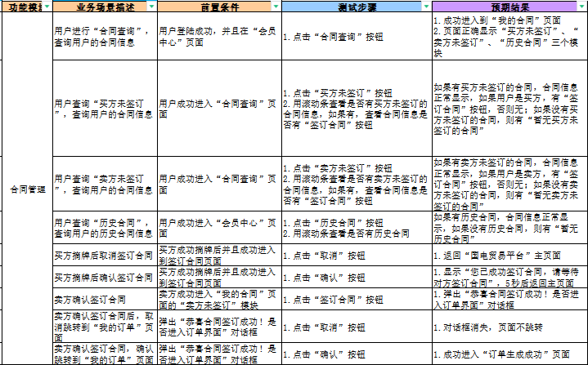

2.广告管理：

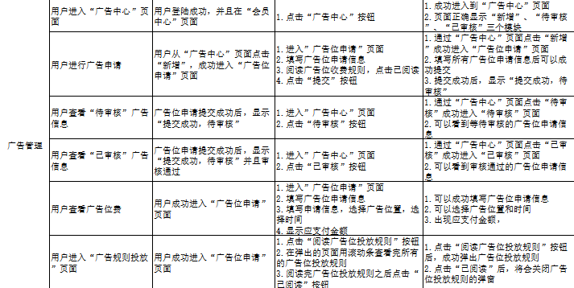

3.登录注册：

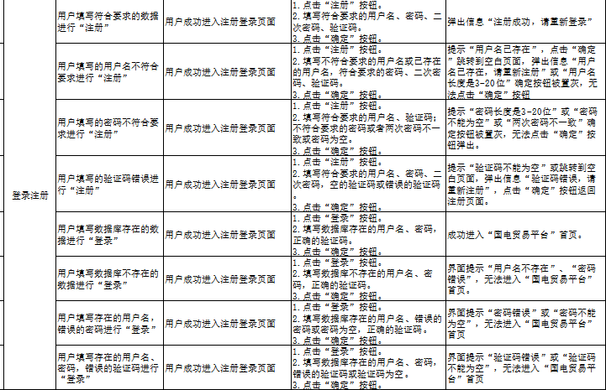

4.物流管理：

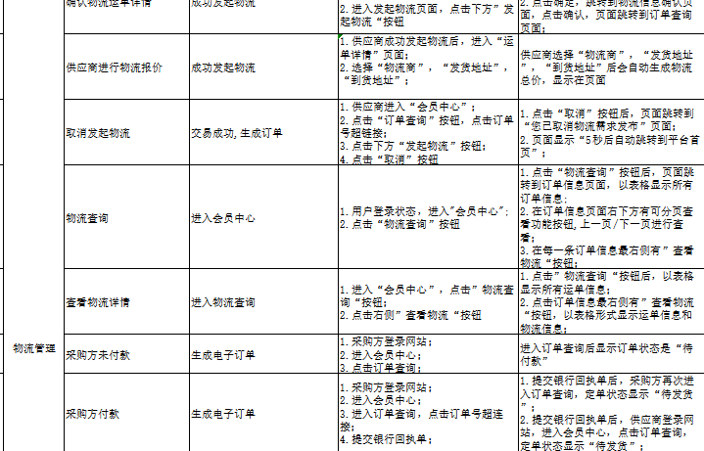

5.咨询管理：

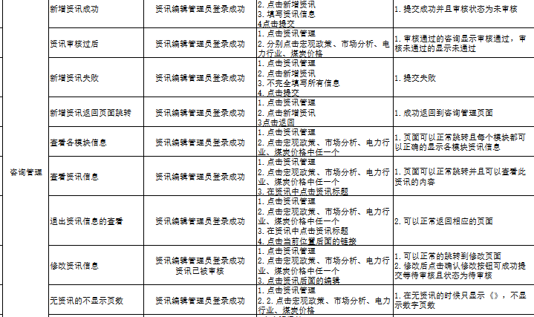

6.订单管理：

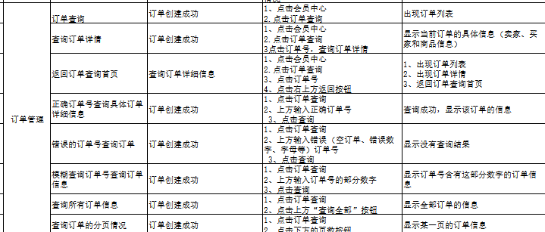

7.商品管理：

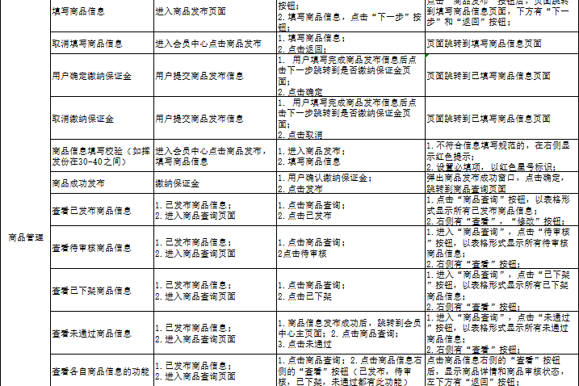

8.报表管理：

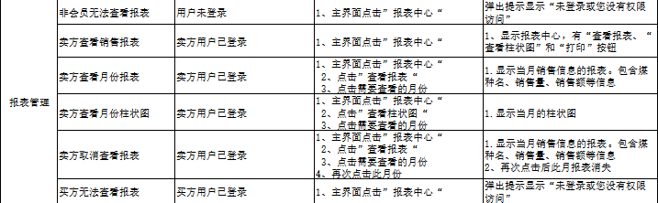

9.审核管理：

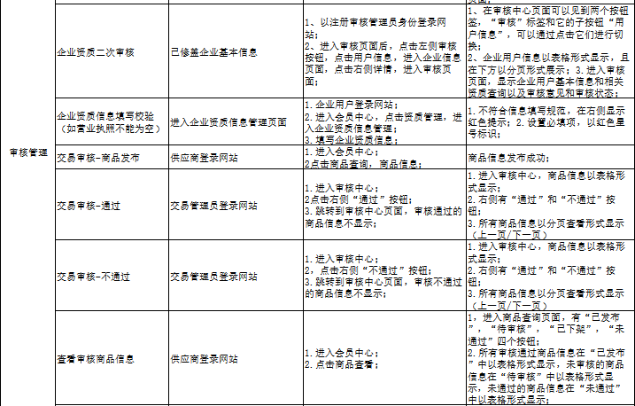

1. 交易管理

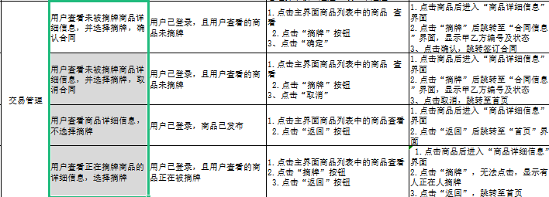

1. 问题表单

进行测试就是为了找到软件中所存在的问题，当发现一个用例的实际执行结果与预期不符合的时候，就可以提交到问题表单中。

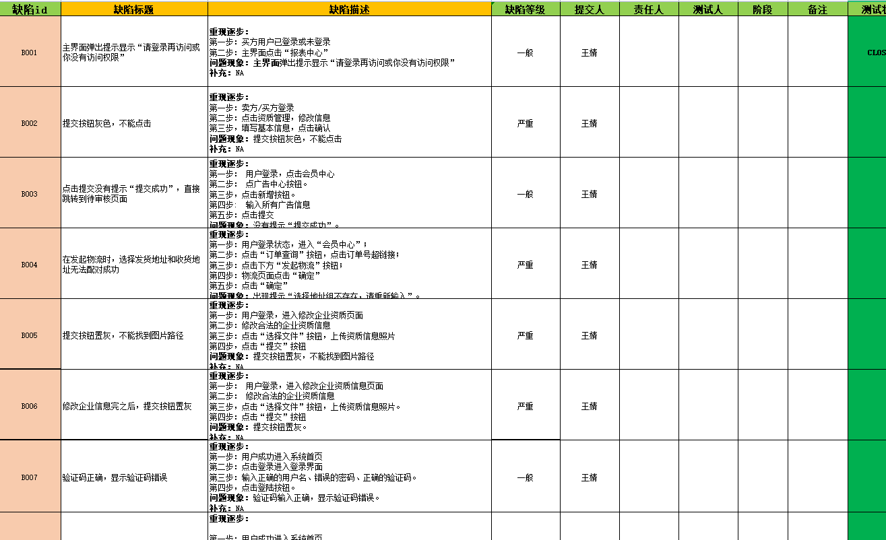

1. 总结

由于客户的需求不断增加，项目是边开发边改版本，往往前几天测出来的错误，经过这几天的需求变更，程序变动后bug不见了。这样会造成程序员认为测试员提供的bug是不存在。针对这种情况，应先解释给开发人员听，不能重现的bug在逻辑上是解释得通的。一个bug的出现，都是在多个条件下产生的。当其中的一个或几个条件改变了，bug 就有可能不再出现。再者，每个bug出现时都要及时记录，可以的话用截图的方式来记录，截图能给你提:供宝贵的“证明”。

由于客户开始对系统并没有非常清楚的认识。在开发一段时间后，系统有了雏形，客户才会具体到细节问题上。造成之前的测试计划部分无效，测试需求变更，测试用例部分无效。只能根据最新的需求对测试计划及测试用例作部分调整。对于新版本的系统，可以用旧版本的一些自动化生成的测试脚本或编写的自动化代码测试。当然，还要做相应的调整和补充。

培训月培训活动非常成功，学校安排合理满意，学生取得了一定的进步和新的认识。在老师的指导下，我们了解了国电煤炭贸易电子商务平台和公司内部开发测试的真实情况。我们很感动。

测试是非常重要的存在，为了保障用户的良好体验，为了不让公司损失惨重，就必须对开发的软件进行软件测试，发现软件中隐秘的错误。

通过这次培训,我成长了很多。我在培训期间,我从实践中学到了许多,遇见了一些困难,也让我看到了我存在的很多问题。在考核上让自己的考核中把握得比较全面。总会出现有这样那样那样的问题,当前软件的功能也越来越繁琐,学得不到某种深度和宽泛的知识,很难在实践和操作中得到应付。所以,它直接反映了我们学习上的不足、欠缺和疏忽。我们需要认真地去钻研和学习,不断开拓视野,增强自身的实践技巧,才能顺利做好今后的考核。

培训过程中的收获主要有四个方面：一是通过间接参与企业的运营过程，我们在这次培训中学到很多关于培训的知识,同时也进一步地加深了我们的理论知识,增强了对理论与培训的基础知识,并且顺利地完成了本次培训的各项教学任务。第二、是增强实际从事工作的能力,为以后的就业及今后的工作中积累一些宝贵的技术培训经验。第三,小组在这次训练中初步建立,互相交流与沟通,彼此帮助,为我们达到目标而奋斗,让我清楚地看到了大家的劳动和工作热情,和大家的劳动和工作技巧。四十年积累了写出毕业论文所需的素材与资料。

参 考 文 献

[1]蔡为东.软件测试实施-测试Web MSN .北京:科学出版社，2006.

[2]蔡为东.软件测试工程师面试指导.北京:科学出版社，2007.

[3]张友生.软件评测师考试考点分析与真题详解、北京:电子工业出版社，2005.12.

[4]柳纯录主编.软件评测师教程北京:清华大学出版社，2005.3.

[5] (爱尔兰)布朗等著，软件测试:原理与实践(英文版).机械工业出版社.2012年

[6]康凯唐运韬等著互联网技术与应用机械工业出版社2006 年8月